HABILIDADES DIRECTIVAS:
En primer lugar LAS HABILIDADES ADMINISTRATIVAS SON CONDUCTUALES. Lo primero que tenemos que considerar cuando hablamos de habilidades directivas es que son CONDUCTUALES, no son atributos de la personalidad.
Si bien se basan en las estructuras de personalidad de los gerentes, las habilidades directivas consisten en conjuntos identificable de acciones que los individuos llevan a cabo y que conducen a ciertos resultados.
Las habilidades pueden ser observadas por otros, a diferencias de los atributos que son meramente mentales o fijos en la personalidad.
Pero a pesar que los individuos tienen distintos aspectos de personalidad, existe un grupo central de atributos observables en el desempeño eficaz de habilidades que son comunes a los gerentes eficaces.
En segundo lugar, LAS HABILIDADES ADMINISTRATIVAS SON CONTROLABLES. El desempeño de estos comportamientos se encuentra bajo el control de la persona.
A diferencia de prácticas organizacionales, como “contratar en forma selectiva”, o actividades cognoscitivas como “trascender al miedo” , los Gerentes pueden
DEMOSTRAR
PRACTICAR
MEJORAR o
LIMITAR
En tercer lugar, LAS HABILIDADES DIRECTIVAS SE PUEDEN DESARROLLAR.
los individuos pueden mejorar su competencia en el desempeño de habilidades por medio de la práctica y la retroalimentación. Los individuos pueden progresar de menor a mayor competencia en las habilidades directivas, y ese resultado es el principal objetivo de este curso.
En cuarto lugar: LAS HABILIDADES ADMINISTRATIVAS ESTÁN INTERRALACIONADAS Y FRECUENTMENTE SE TRASLAPAN.
Es difícil demostrar una sola habilidad aislada de las demás. Las habilidades no son comportamientos simplistas y repetitivos, sino conjuntos integrados de respuestas complejas. Los directivos eficaces, en particular, deben confiar en combinaciones de habilidades para alcanzar los resultados deseados. Por ejemplo, para motivar a los demás de manera eficaz, es probable que se requiera de habilidades tales como comunicación de apoyo, influencia, facultamiento y autoconocimiento. En otras palabras, los directivos eficaces desarrollan un conjunto de habilidades que se superponen y se apoyan unas a otras, y que permiten flexibilidad en el manejo de situaciones diversas.3
En quinto lugar, LAS HABILIDADES DIRECTIVAS A VECES SON CONTRADICTORIAS Y PARADÓJICAS.
MPor ejemplo, no todas las habilidades directivas fundamentales tienen una orientación suave y humanista, ni todas son impulsoras y marcan una dirección. No están orientadas exclusivamente hacia el trabajo en equipo o hacia las relaciones interpersonales, ni exclusivamente hacia el individualismo o el carácter técnico. Los directivos más eficaces suelen poseer una variedad de habilidades, y algunas de ellas parecen incompatibles
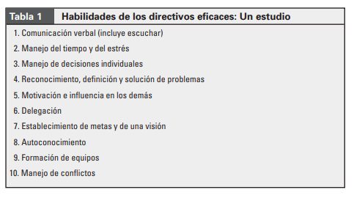
Veremos el desarrollo de cada una de estas habilidades gerenciales.
Partiremos del siguiente punto: El gerente demuestra sus habilidades dentro de lo que llamaremos “El ámbito problema”
Los elementos que conforman el ámbito problema del Gerente son los siguientes:
- Un gerente que LIDERA
- a OTROS
- hacia uno o varios OBJETIVOS
- dentro de un SISTEMA

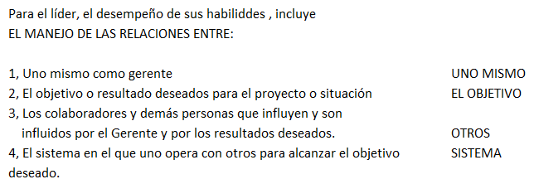
AMBITO PROBLEMA DEL GERENTE:
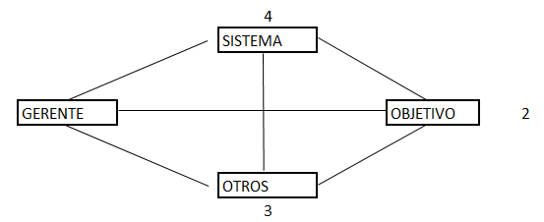

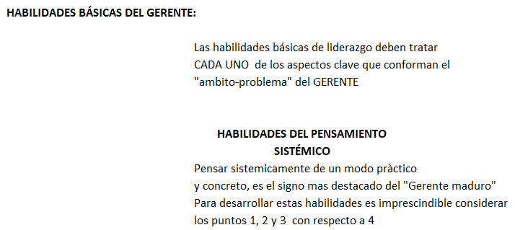
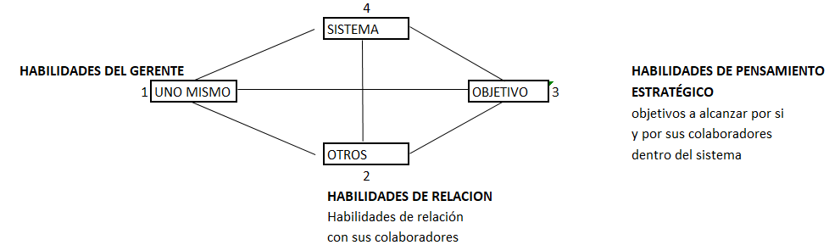

Si bien las habilidades del gerente son “Conductuales”, es imposible que sus conductas se remitan a ciertos aspectos de su personalidad. Existen gerentes altamente racionales, otros altamente emocionales en sus decisiones y sus habilidades de relación, otros muy procedimentales a veces poco creativos, otros muy creativos, hay quienes son altamente directivos y otros altamente participativos de sus colaboradores en la toma de decisiones.

Veremos que los gerentes tienen “RASGOS DE PERSONALIDAD” que tienen alta ingerencia en los comportamientos que tienen al momento de relacionarse y tomar decisiones.
Estos rasgos o “Estructuras de personalidad” también son pasibles de CONDUCCIÓN por parte del Gerente hacia acciones y vínculos asertivos orientados a la toma de decisiones.
Dentro del Ambito problema del líder, el primer aspecto a considerar es “EL GERENTE CONSIGO MISMO” y en punto, tendremos que puntualizar dos aspectos esenciales.
- SU ESTRUCTURA DE PERSONALIDAD
- LOS NIVELES LÓGICOS DENTRO DE LOS CUALES TOMA SUS DECISIONES.
- LA GESTIÓN DE LA INTELIGENCIA EMOCIONAL.

- ESTRUCTURA DE SU PERSONALIDAD.
El Dr. Eric Berne, psicoterapeuta autor del Análisis transaccional, teoría y técnica de la psicología individual y social, contribuyó enormemente en el desarrollo gerencial y organizacional, en el aprendizaje del gerente y su interacción con sus colaboradores y el sistema mayor del cual depende y reporta resultados.
El Dr. Eric Berne, descubre quien nuestra mente coexisten “Tres Estados del Yo”

ESTADO DEL YO “PADRE” DEL GERENTE:
Piensa, siente dice y hace conforme a lo que se DEBE decir o hacer.
ESTADO DEL YO “ADULTO” DEL GERENTE:
Piensa, (no siente), dice, y transmite lo que CONVIENE decir o hacer
ESTADO DEL YO “NIÑO” DEL GERENTE
Piensa, siente, dice y hace lo que le GUSTA. (Contiene todas las emociones). Es inconveniente al estado del Yo Adulto del gerente, transmitir a sus colaboradores que hagan lo que le gusta frente a la posibilidad de pérdida de control. Sin embargo no tiene inconvenientes en demostrar sus legítimas emociones frente a sus colaboradores.
Gráficamente estos tres estados del Yo se postulan en 3 círculos:

Estados del YO Aportes:
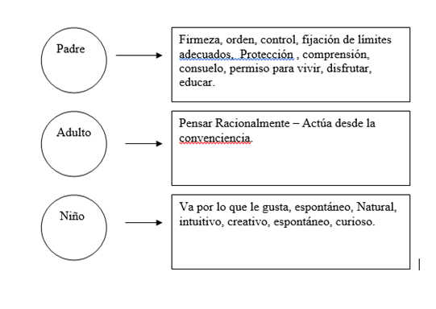
La utilización del Gerente del “Estado del yo Padre”
El “YO PADRE” interno del gerente, nos dice lo que DEBEMOS o DEBERÍAMOS ser o hacer, y lo que DEBERÍA hacer o no hacer el “otro”
Cada vez que nos encontramos pensando: Debería esforzarme más; Debería mejorar en las ventas ; Esto es lo que se merece; El que manda soy yo; vaya a trabajar! Otra vez el mismo burro!...Pobrecito…no puede… es la voz del estado del “Yo” Padre quien habla y piensa generalmente en términos de valores: Esto es injusto! .. debería existir una forma de ponerlo en vereda.. Esto es verdadero.., Se está comportando mal, recibirá un justo castigo! … Usted no tiene vergüenza… Para eso se le paga..!!!
Es decir interna y externamente se comunica haciendo juicios de valor... En ocaciones protege: ”Tranquila, yo me encargo…” Pobrecita…no puede sola… déjeme que yo termino su trabajo..”
Debido a ello, nuestro padre interno se grafica como un círculo según veremos a continuación:

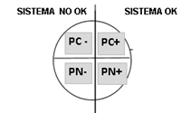

Lo primero que notaremos es que el Estado del Yo Padre, tiene dos subdivisiones;
PC: Padre crítico
PN: Padre Nutricio.

Y dividiendo el círculo veremos que en cada uno de nosotros existe un sistema adecuado (OK) e inadecuado (NOOK). De hecho, no todos somos 100% adecuados ni 100 % inadecuados. Habrá que asumir que en cada uno de nosotros existe un sistema OK y otro NOOK.
Analizaremos que aportes brinda el Padre Crítico y el Padre Nutricio tanto en un sistema adecuado como inadecuado.
Nótese la acción y la forma de comunicarse de cada uno de estos dos estados en Yo Padre en un sistema adecuado (OK) o en un sistema inadecuado o (NOOK):
Y dividiendo el círculo veremos que en cada uno de nosotros existe un sistema adecuado (OK) e inadecuado (NOOK). De hecho, no todos somos 100% adecuados ni 100 % inadecuados. Habrá que asumir que en cada uno de nosotros existe un sistema OK y otro NOOK.
Analizaremos que aportes brinda el Padre Crítico y el Padre Nutricio tanto en un sistema adecuado como inadecuado.
Nótese la acción y la forma de comunicarse de cada uno de estos dos estados en Yo Padre en un sistema adecuado (OK) o en un sistema inadecuado (NOOK):
La utilización del Gerente del “Estado del yo Adulto”
El “YO ADULTO” interno, guía al Gerente sobre aquellas situaciones y estrategias que más conviene según el contexo. Para el Dr. Berne no experimenta emociones, actúa sin sentir según la conveniencia y el contexto. Cuando el Gerente se pregunta conviene o no conviene tal o cual acción. Es muchas veces político.

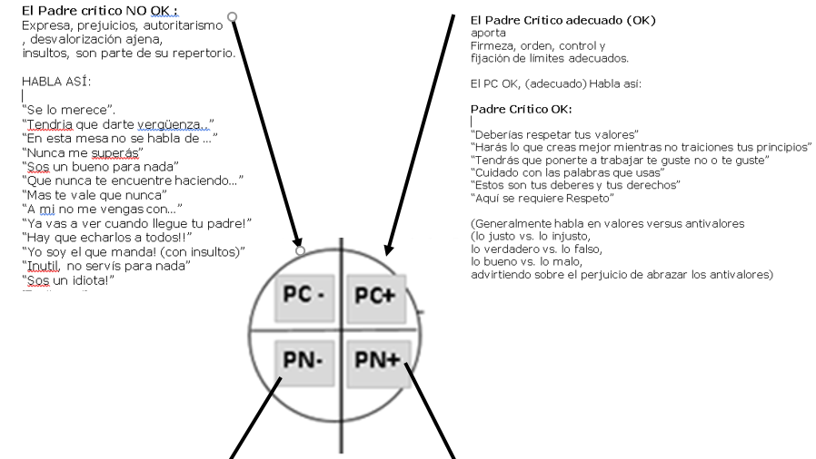

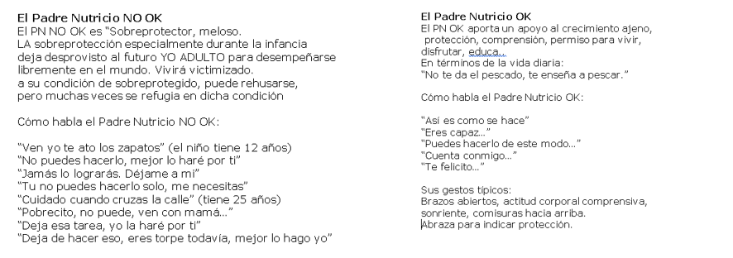
EL USO ADECUADO DEL ESTADO DEL YO PADRE (OK) E INADECUADO (NOOK) DEL GERENTE:
El gerente que utiliza su Estado de Padre OK, fija normas, lineamientos. Pone orden, fija límites , Indica lo que se debe hacer y la actitud de comportamientos conformes a los valores y principios de la firma y en concordancia con los objetivos. Indica los perjuicios de los comportamientos incorrectos (disruptivos), los señala y los corrige.
El gerente que utiliza el Estado Padre crítico NOOK, indica a nivel de identidad comportamientos que juzgan a la persona en su identidad. Persigue… “Usted está fallando en sus tareas” “ Usted no demuestra ser apto para el puesto” “Debería darle vergüenza llegar tarde” “Jamás cumple con los plazos de entrega” “estaré vigilándolo de cerca”..
Este tipo de sentencias tiende al control por medio de la amenaza y la persecución de sus colaboradores, a quienes en realidad no reconoce como colaboradores sino como subordinados.
La utilización del Gerente del “Estado del yo Adulto”
El “YO ADULTO” interno indica al Gerente que acción o qué habilidad CONVIENE según el contexto. Para el Dr. Berne no experimenta emociones, actúa sin sentir emociones según la conveniencia y el contexto desprovisto de emociones y actuando conforme a sus valores y principios y a los de la organización. Cuando el Gerente se pregunta qué es lo más conveniente para alcanzar el objetivo. Qué es lo más conveniente decir a sus colaboradores para motivarlos. Qué es lo más conveniente decir o hacer con cada colaborador en particular.
Sistema NOOK Sistema OK del ADULTO
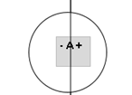

Tal como ocurre con el Estado del Yo Padre, el Adulto puede accionar en un sistema adecuado (OK) o en un sistema inadecuado (NOOK)
Nótese la acción y la forma de comunicarse del Adulto adecuado e inadecuado:

